版 本 号：V0.4

文档标识：YY-WLFW-GGSM

易云公有云网络服务V1.2.0

需求规格说明书

易云捷讯·产品部

修订记录

|  |  |  |  |
| --- | --- | --- | --- |
| 版本 | 时间 | 备注 | 编辑者 |
| 0.1 | 2016-4-20 | 初稿 | 路兴 |
| 0.2 | 2016-5-4 | 根据罗蕾修改意见进行修改 | 路兴 |
| 0.3 | 2016-5-30 | 根据高总修改意见进行修改 | 路兴 |
| 0.4 | 2016-6-14 | 加入计费相关和端口映射 | 路兴 |
|  |  |  |  |
|  |  |  |  |
|  |  |  |  |
|  |  |  |  |
|  |  |  |  |
|  |  |  |  |
|  |  |  |  |
|  |  |  |  |
|  |  |  |  |
|  |  |  |  |

目录

1. 文档概述 5

1.1. 概述 5

1.2. 背景及目的 5

1.3. 功能范围 5

2. 功能概述 5

2.1 定义 5

2.2 总体思路 6

2.3 功能列表 7

3. 私有网络VPC 8

3.1. ECSC 8

3.1.1. 列表 8

3.1.2. 创建 9

3.1.3. 续费 10

3.1.4. 欠费处理 10

2.4 11

3.2. ECMC 11

3.2.1. VPC列表 11

3.2.2. 创建VPC 11

4. 负载均衡 12

4.1. ECSC 12

4.1.1. 列表 12

4.1.2. 创建 13

4.1.3. 续费 13

4.1.4. 编辑 14

4.1.5. 欠费处理 14

4.2. ECMC 15

4.2.1. 列表 15

4.2.2. 创建 15

4.2.3. 编辑 15

5. 弹性公网IP 16

5.1. ECSC 16

5.1.1. 列表 16

5.1.2. 申请 17

5.1.3. 欠费处理 17

5.2. ECMC 17

5.2.1. 列表 17

5.2.2. 分配 18

6. VPN 18

6.1. ECSC 18

6.1.1. 查看 18

6.1.2. 创建 19

6.1.2.1. 步骤一：基本信息 20

6.1.2.2. 步骤二：通道配置 21

6.1.2.3. 步骤三：可选配置 23

6.1.2.4. 步骤四：完成配置 24

6.1.3. 编辑 25

6.1.4. 详情 26

6.1.5. 删除 27

6.2. 运维中心 27

6.2.1. 查看 27

6.2.2. 创建 28

6.2.3. 编辑 32

6.2.4. 详情 32

6.2.5. 删除 33

7. 端口映射 33

7.1. ECSC 33

7.1.1. 查看路由设置 33

5.1 33

7.1.2. 绑定子网 35

5.2 35

7.1.3. 解绑子网 35

5.3 35

7.1.4. 创建端口映射 35

5.4 35

5.5 35

7.1.5. 编辑端口映射 36

5.6 36

7.1.6. 删除端口映射 37

7.2. ECMC 37

7.2.1. 功能描述 37

7.2.2. 设计图 38

8. 权限及日志 38

8.1. ECSC权限 38

8.2. ECMC权限 38

8.3. ECSC日志 39

8.4. ECMC日志 39

9. 其他非功能性需求 39

9.1. 部署架构 39

9.2. 交付及部署方式 39

# 文档概述

## 概述

此文档描述了易云公有云网络服务V1.2.0版的完整需求，包括VPC中增强的子网管理和路由端口映射，以及VPN服务(IPSec协议)。

## 背景及目的

为了应对前一段时间客户对于多网卡的业务需求，在综合调研了各个公有云厂商对于多网卡的实现思路和业务规则基础上，为了规避多个网卡绑定公网IP导致路由无法正确分发数据的错误，通过设计受管子网和自管子网的方式，实现多网卡功能。

由于公网IP资源有限，通过路由端口映射的方式，客户可以实现只购买少量的公网IP即能实现多台云主机被公网访问的需求，同时也可以将云主机不暴露在公网上，确保数据安全。由于Eayunstack1.1已经实现了路由端口映射功能，故设计了前台交互规则，方便用户使用。

目前 VPN 隧道协议有 4 种:点到点隧道协议 PPTP ､第二层隧道协议 L2TP ､网络层隧道协议 IPSec和SSL｡目前Eayunstack1.0支持IPSec协议，Eayunstack1.1加入了PPTP协议，通过对主流竞品的详细调研，易云公有云的VPN服务在第一期采用IPSec协议,在下一个版本的VPN服务将PPTP协议加入进来。

## 功能范围

易云公有云网络服务1.2.0版本，其目标为：（1）提供面向客户的网络管理；（2）提供面向运维人员的后台管理；（3）支持上述业务必须的功能。

# 功能概述



## 定义

**1）受管子网**

受管类型的子网，创建后默认绑定路由器，可以与路由器解绑。并且包括负载均衡、公网IP、端口映射、VPN等所有与子网相关的功能，都是与受管子网关联。

**2）自管子网**

自管类型的子网，创建后默认与路由器断开，也不可以绑定到路由器上。自管子网及其内的云主机无法使用一切与路由相关的功能，如负载均衡、公网IP、端口映射、VPN等。

**3）端口映射**

端口映射是指将对路由器公网IP某端口的访问转发到子网的某个云主机上，这样就避免了为每台云主机均绑定浮动IP来访问，也避免了将子网内的云主机直接暴露在公网中。

**4）IPSec VPN**

IPSec VPN只是IPSec的一种应用方式，IPSec其实是IP Security的简称，它的目的是为IP提供高安全性特性，VPN则是在实现这种安全特性的方式下产生的解决方案。

**5）协议**

IPSec是一个框架性架构，具体由两类协议组成：

AH协议（Authentication Header，使用较少）：可以同时提供数据完整性确认、数据来源确认、防重放等安全特性；AH常用摘要算法（单向Hash函数）MD5和SHA1实现该特性。

ESP协议（Encapsulated Security Payload，使用较广）：可以同时提供数据完整性确认、数据加密、防重放等安全特性；ESP通常使用DES、3DES、AES等加密算法实现数据加密，使用MD5或SHA1来实现数据完整性。

**6）模式**

IPSec提供的两种封装模式：传输Transport模式和隧道Tunnel模式，传输模式在AH、ESP处理前后IP头部保持不变，主要用于End-to-End的应用场景。隧道模式则在AH、ESP处理之后再封装了一个外网IP头，主要用于Site-to-Site的应用场景。

适用于何种场景的说明：隧道模式可以适用于任何场景；传输模式只能适合PC到PC的场景。

**7）IKE策略**

原生IPSec并无身份确认等协商过程，在方案上存在诸多缺陷，如无法支持发起方地址动态变化情况下的身份确认、密钥动态更新等。伴随IPSec出现的IKE（Internet Key Exchange）协议专门用来弥补这些不足。

其他概念还有很多，这里不一一列举了，引用CSDN里的一句话：“IPSec虽然只是5个字母的排列组合，但其所涉及的协议功能众多、方案又极其灵活。”

## 总体思路

区分“受管子网”和“自管子网”，受管子网可以连接路由器，自管子网不可以连接路由器。

云主机（如下图的web服务器）可以同时加入受管子网和自管子网，即实现多网卡。

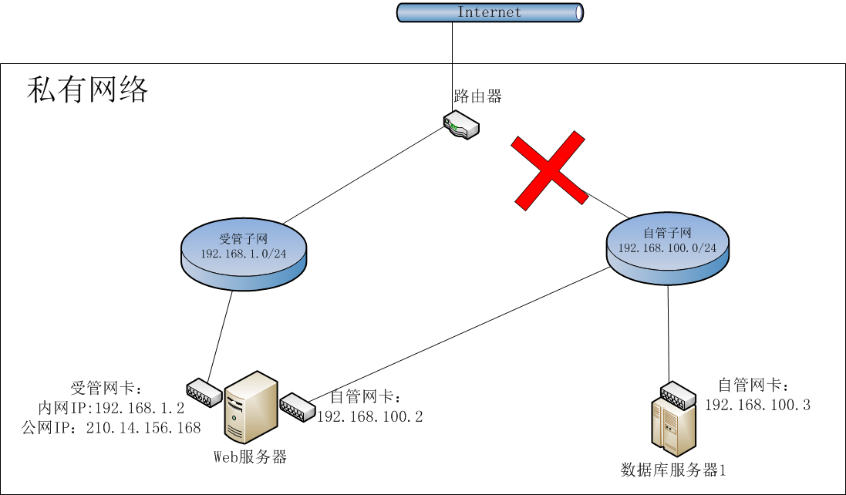

创建VPN需要在通道两端进行配置，如果两端都在易云公有云（同一个数据中心）上，需要在两端VPC上进行VPN创建。如果一端在易云平台上，另一端是用户自己IDC的私有网络，那么在易云公有云平台配置完成后，还需要用户在自己机房的VPN网关上进行配置，才能进行通信。

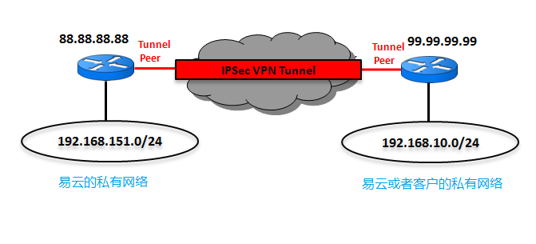

IPSec VPN示意图

在使用端口映射前，要给路由器绑定一个公网IP（私有网络设置外网网关），并在路由器子网上创建需要的云主机（路由连接子网，并在子网内创建云主机）。

## 功能列表

| **序号** | **功能模块** | **功能点** | **描述** | **优先级** | **备注** |
| --- | --- | --- | --- | --- | --- |
|  | VPC | 查看 | 列表中增加“端口映射” | P1 |  |
|  | 创建子网 | 区分“受管子网”和“自管子网” | P1 |  |
|  | 详情 | 增加受管子网的解绑和绑定路由功能 | P1 |  |
|  | 端口映射 | 提供端口映射的增、删、改、查 | P1 |  |
|  | 子网影响 | 由于区分了“受管子网”和“自管子网”，因此对云主机、负载均衡、公网IP和云监控都产生影响，需要作出相应调整 | P1 |  |
|  | VPN | 查看 | 提供VPN服务的显示列表 | P1 |  |
|  | 创建 | 创建VPN服务，基本配置、通道配置、可选配置、完成配置 | P1 |  |
|  | 编辑 | 修改名称、可选配置和基本配置 | P1 |  |
|  | 删除 | 删除指定VPN服务 | P1 |  |
|  | 查询 | 根据名称查询VPN服务 | P2 |  |
|  | 详情 | 查看VPN服务详情 | P1 |  |

# VPC

## ECSC

## 查看

1、功能描述

1）私有网络列表中，在操作列增加“端口映射”按钮，将编辑按钮放到“更多操作”中；

2）点击“端口映射”按钮，进入端口映射的显示列表。

2、设计图

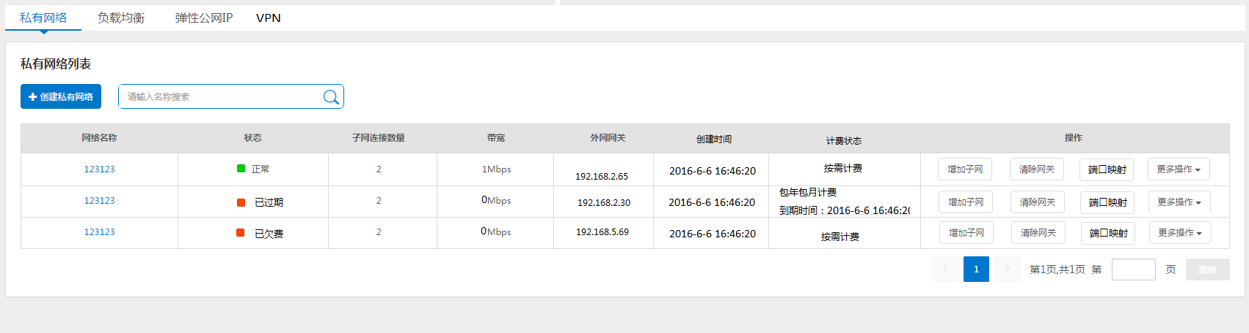

## 增加子网

1、功能描述

创建子网时，区分“受管子网”和“自管子网”，受管子网默认连接路由器，自管子网不可以连接路由器。

2、设计图

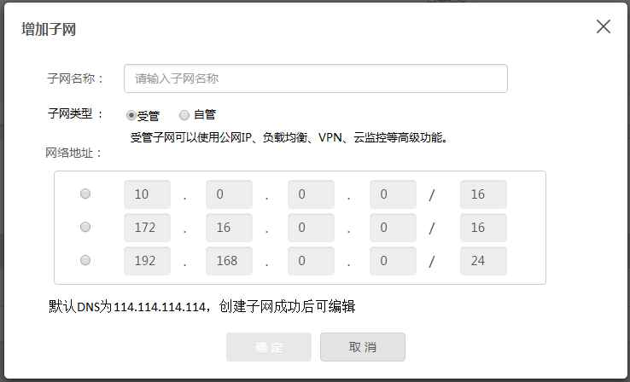

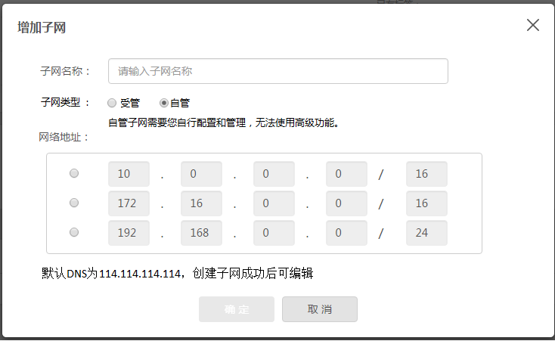

## 删除子网

删除子网时，自动解绑路由。提示语“删除子网将自动解绑路由，确定删除？”。

## 详情

1、功能描述

1）子网列表，增加“类型”字段，删除“IP版本”字段。类型包括 “受管”和“自管”两类。

2）子网操作中，增加“绑定路由”和“解绑路由”两个互斥按钮。该功能只针对受管子网提供，不提供给自管子网。

2、规则说明

1）解绑路由的条件：当该受管子网内的云主机或负载均衡器未绑定公网IP时，且该子网内的云主机未建立路由端口映射时，且该子网未建立VPN服务时，只有以上三个条件同时满足，才可以执行解绑路由的操作。

2）解绑失败的提示语：“解绑失败。解绑路由前，需解绑子网内云主机和负载均衡器的公网IP，并清除端口映射和VPN服务。”

3）解绑成功的影响：

对于已经解绑路由的受管子网，子网内的云主机和负载均衡器的无法绑定公网IP。

创建端口映射时，过滤掉该受管子网。

创建VPN时，过滤掉该受管子网。

3、设计图

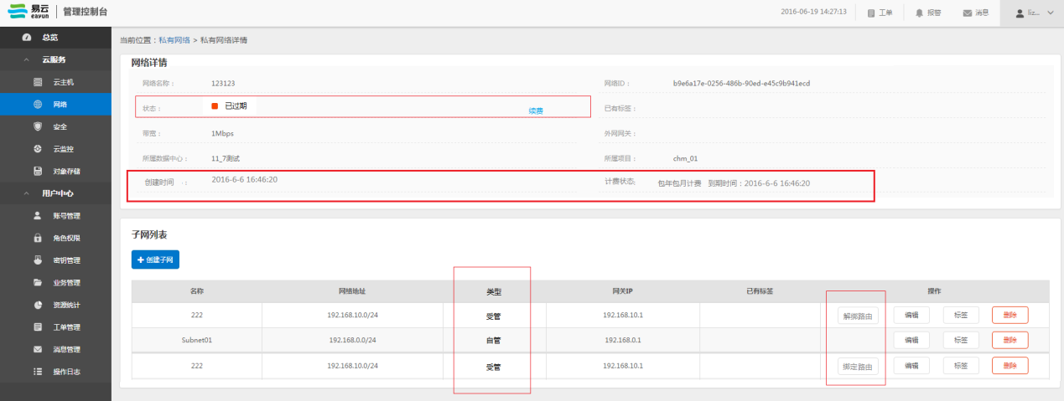

## 端口映射

1、功能描述

1）提供端口映射的列表展现、创建和编辑界面。

2）创建端口映射时判重的标准是：同一个私有网络下，”源端口”与已经创建的端口映射一样的时候，算作一条重复的记录，在框体内提示用户“源端口重复”。

3）所有录入信息均可编辑，边界范围与创建时相同，判重标准也与创建时相同。

4）创建端口映射时，过滤掉自管子网。已经作为端口映射对象加入进来的云主机，不可以更换受管子网。

2、规则说明

1）列表说明

| 序号 | 数据项 | 说明 | 备注 |
| --- | --- | --- | --- |
|  | 协议 | TCP or UDP |  |
|  | 源IP | 路由网关IP |  |
|  | 源端口 | 路由端口 |  |
|  | 目的IP | 后端云主机的IP地址，显示状态为 云主机名称（内网IP地址） |  |
|  | 目的端口 | 后端云主机的端口 |  |
|  | 操作 | 编辑 and 删除 |  |

2）创建&编辑

| 序号 | 数据项 | 说明 | 备注 |
| --- | --- | --- | --- |
|  | 协议 | TCP or UDP |  |
|  | 源IP | 路由网关IP，静态展现 |  |
|  | 源端口 | 编辑框，输入路由端口，范围0-65535 |  |
|  | 目的子网 | 下拉框，展示私有网络下的受管子网，且该子网已经绑定路由器，显示：名称+CIDR |  |
|  | 目的IP | 下拉框，展示子网内的云主机，显示：主机名称+IP地址 |  |
|  | 目的端口 | 编辑框，输入后端云主机的端口，范围0-65535 |  |

3、设计图

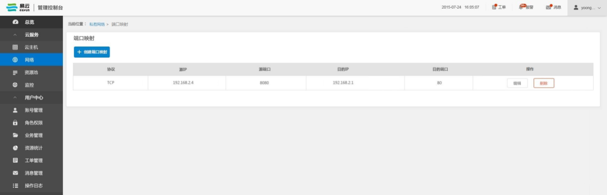

列表

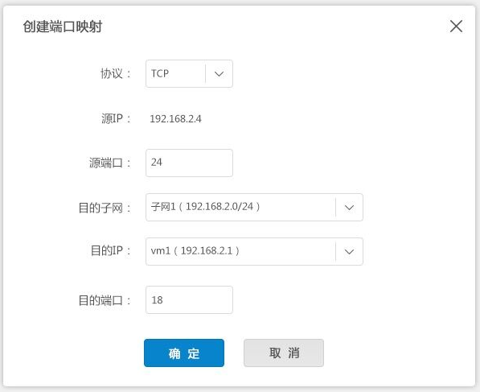

创建

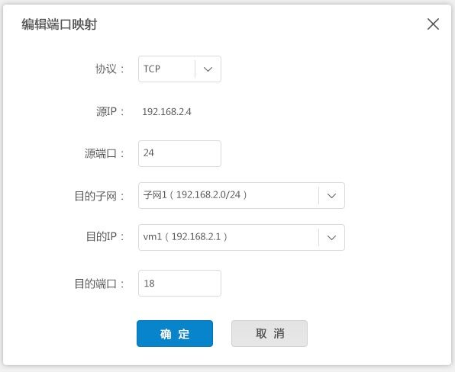

编辑

## ECMC

## 功能描述

1）不再提供创建私有网络功能，子网管理功能与ECSC相同。

2）路由详情中，增加“端口映射”。

3）路由子网的操作：展现私有网络下的受管子网，子网数量与私有网络下的子网数量不同。最多展示五行，超过五行出现滚动条。这里不能增加或删除子网，只能绑定或者解绑。

4）端口映射列表，最多展示五行，超过五行出现滚动条。提供端口映射的创建、编辑、删除按钮。

5）端口映射的创建、编辑、删除与ecsc相同。

## 设计图

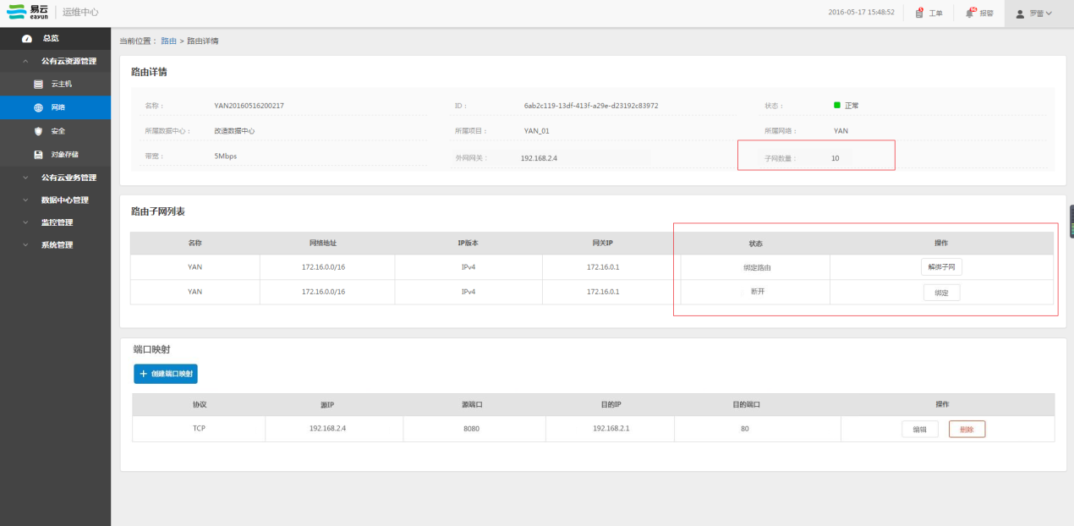

## 子网变化的影响

## 私有网络

现有平台的所有子网，属性均为受管子网。允许现有平台的客户创建自管子网，其云主机也可以加入自管子网。

## 云主机

1）创建云主机

创建云主机时，必选一个私有网络，可以选择只加入一个受管子网，或只加入一个自管子网，或同时加入一个受管子网和一个自管子网。

2）更换子网

已经创建成功的云主机，可以更换子网。

|  |  |  |  |
| --- | --- | --- | --- |
| 条件 | 场景 | 可以允许？ | 限制条件 |
| 同时加入受管子网和自管子网 | 离开受管子网 | 可以 | 未绑定公网IP，未作为负载均衡成员，未作为端口转发对象 |
| 离开自管子网 | 可以 | 无限制条件，随时可离开 |
| 离开资管子网和受管子网 | 不可以 | N/A |
| 加入受管子网 | 可以 | 同一私有网络下的其他受管子网；未绑定公网IP，未作为负载均衡成员，未作为端口转发对象 |
| 加入自管子网 | 可以 | 无限制条件，随时可离开当前自管子网，加入同一私有网络下的其他自管子网 |
| 仅加入受管子网 | 离开受管子网 | 不可以 | N/A |
| 离开自管子网 | N/A | N/A |
| 离开资管子网和受管子网 | N/A | N/A |
| 加入受管子网 | 可以 | 同一私有网络下的其他受管子网；未绑定公网IP，未作为负载均衡成员，未作为端口转发对象 |
| 加入自管子网 | 可以 | 无限制条件，随时可加入同一私有网络下的自管子网 |
| 仅加入自管子网 | 离开受管子网 | N/A | N/A |
| 离开自管子网 | 不可以 | N/A |
| 离开资管子网和受管子网 | N/A | N/A |
| 加入受管子网 | 可以 | 无限制条件，随时可加入同一私有网络下的受管子网 |
| 加入自管子网 | 可以 | 无限制条件，随时可离开当前自管子网，加入同一私有网络下的其他自管子网 |

## 负载均衡

创建负载均衡器时，过滤掉自管子网，也就是说负载均衡器只能创建在受管子网中。

已经作为负载均衡成员加入进来的云主机，不可以更换受管子网。

## 弹性公网IP

弹性公网IP只能绑定给云主机在受管子网内的内网IP上，不能绑定给自管子网内的内网IP。当云主机时只选择了自管子网，也就不能绑定公网IP。

## 云监控

待定。需要与底层沟通，是否支持对多个网卡的流速监控。目前暂定只监控受管网卡的流速。

# VPN

## ECSC

## 查看

1、功能描述

1）以列表的方式显示VPN服务，按最后修改时间倒序排序，每页10条可翻页。

2）可根据VPN名称进行模糊查询。

3）提供创建、编辑、详情、删除的入口。

2、规则说明

1）数据项说明

|  |  |  |  |
| --- | --- | --- | --- |
| 序号 | 数据项 | 说明 | 备注 |
|  | 名称 | 显示完整名称，最长20字 |  |
|  | 状态 | 对应底层“VPNService”的status，当欠费或过期时，显示“已欠费”或“已过期” |  |
|  | 本端私有网络 | 名称+路由网关地址，例如“net（192.168.2.3）” |  |
|  | 本端子网 | 子网名称+网段，例如“subnet（192.168.2.0/24）” |  |
|  | 对端网关 | 显示路由网关IP地址，例如“192.168.2.3” |  |
|  | 对端子网 | 显示子网网段地址，超过一个子网时，以省略号缩略，例如 “192.168.5.0/24…” |  |
|  | 创建时间 | 显示创建时间，例如“2016-6-6 16:46:20” |  |
|  | 计费模式 | 包年包月计费（到期时间：2016-6-6 16:46:20）、“按需计费” |  |
|  | 操作 | 两个按钮：编辑、删除，删除功能只针对按需计费的VPN。包年包月的不提供删除功能。 |  |

3、设计图

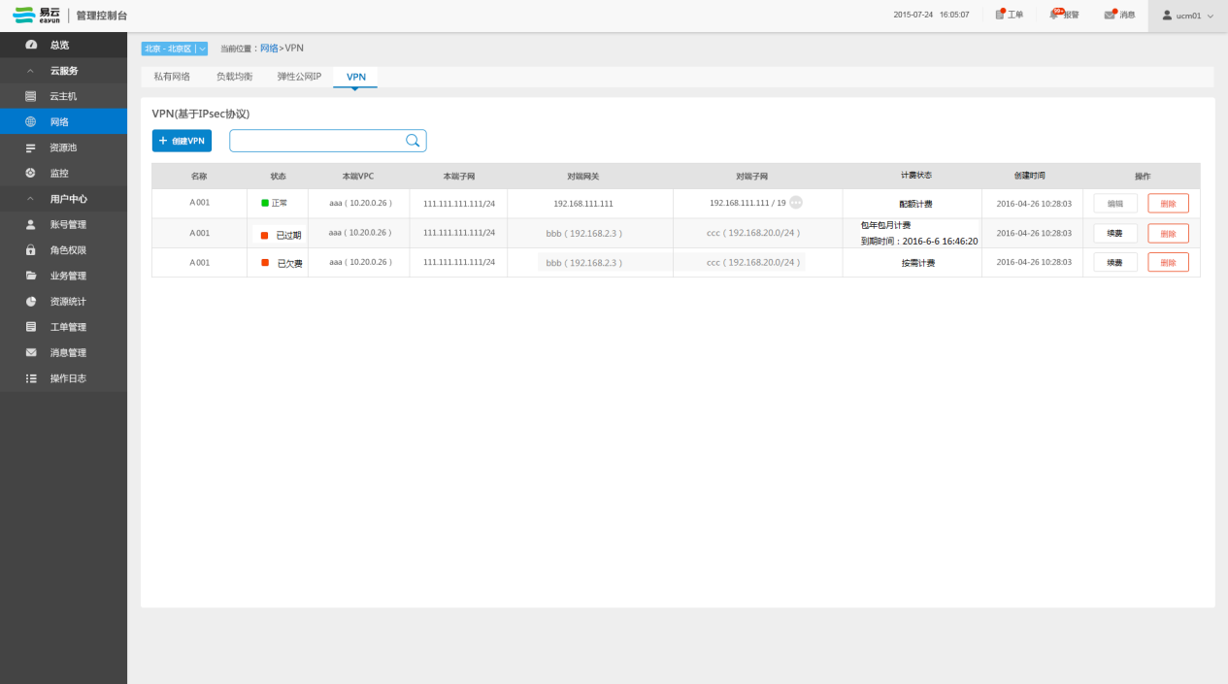

## 创建

创建过程包括“基本配置”—“通道配置”—“可选配置”—“完成配置”。

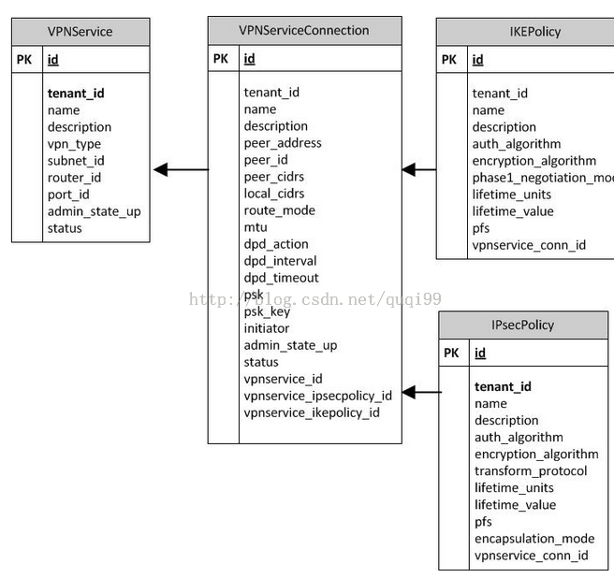

## 步骤一：基本信息

1、功能描述

包括本端参数、对端参数。

通过“取消”返回VPN服务列表。

通过“下一步”进入步骤二，前提是所有数据项的录入和选择均校验通过，校验不通过时，“下一步”按钮置灰。

2、数据项说明

|  |  |  |  |
| --- | --- | --- | --- |
| 序号 | 数据项 | 说明 | 备注 |
|  | 名称 | 1-20位字符,支持数字、中英文、下划线、空格，项目下唯一 | 必填 |
|  | 本端网络 | 下拉展现私有网络名称 | 必选 |
|  | 本端子网 | 级联展示私有网络下的绑定路由的受管子网名称和CIDR | 必选 |
|  | 预共享密钥 | 最大80字，不限制字符类型 | 必填 |
|  | 对端网关 | 每个输入框只能输入正整数，最多可输入3位。  红框+提示语“只能输入0-255的整数” | 必填 |
|  | 对端路由ID | 默认显示:可填入IP地址、e-mail、键ID或者FQDN.  输入框最多可输入200字。  字数限制的提示语：不能超过200字。 | 必填 |
|  | 对端网段 | 可以添加多个子网，以英文字符逗号分隔  例如：192.168.2.0/24,192.168.3.0/24  底层会判断子网之间是否重复，格式是否正确，此处统一提示“子网格式错误。请检查是否有重复子网，以及符号是否正确。”  输入框最多可输入2000字。显示不完整时，利用滚动条上下滚动即可。  字数限制的提示语：不能超过2000字。 | 必填 |

3、设计图

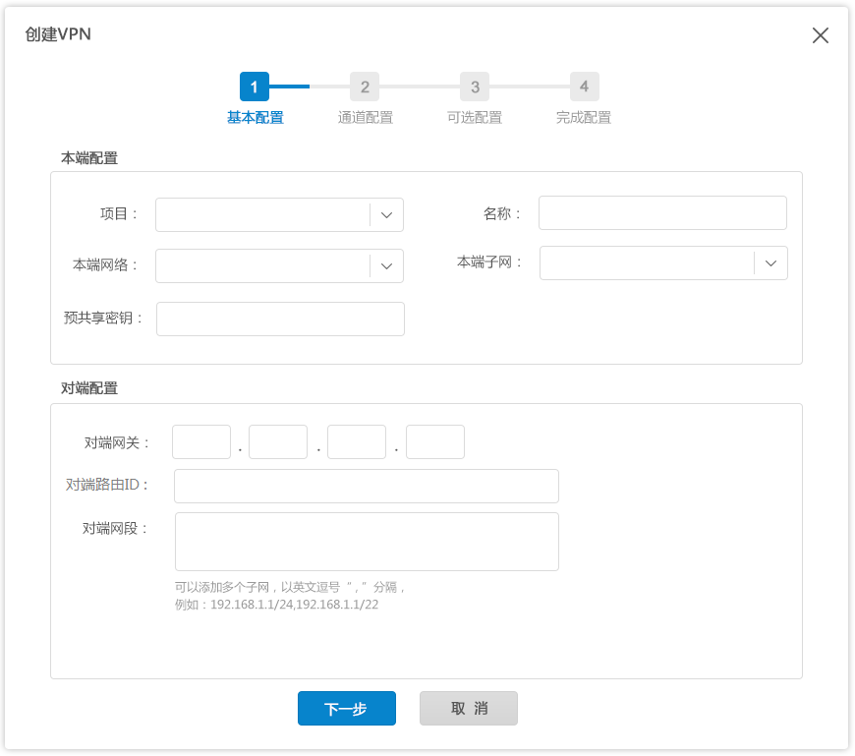

基本配置

## 步骤二：通道配置

1、功能描述

包括IKE策略和IPSec策略，均不需要添加名称，IKE策略名称：后台可以使用“vpn名称+IKEpolicy”，IPSec策略名称：后台可以使用“vpn名称+IPSECpolicy”。

通过“上一步”返回步骤一：基本信息，基本信息应保留用户填入的数据。

通过“下一步”进入步骤三，前提是所有数据项的录入和选择均校验通过，校验不通过时，“下一步”按钮置灰。

返回步骤一，再进入步骤二，步骤二内的参数恢复初始状态。

2、数据项说明

IKE策略

|  |  |  |  |
| --- | --- | --- | --- |
| 序号 | 数据项 | 说明 | 备注 |
|  | 版本 | 可选：V1、V2，默认V1 |  |
|  | 协商模式 | main |  |
|  | 加密算法 | 可选：3DES、AES-128、AES-192、AES-256，默认3DES |  |
|  | 认证算法 | sha1 |  |
|  | DH算法 | 可选：GROUP2、GROUP5、GROUP14，默认GROUP2 |  |
|  | 生命周期（秒） | 默认86400，≥60，≤999999999 | 提示语 “请输入60到999999999的整数” |

IPSec策略

|  |  |  |  |
| --- | --- | --- | --- |
| 序号 | 数据项 | 说明 | 备注 |
|  | 传输协议 | 可选：ESP、AH，默认ESP |  |
|  | 封装模式 | 隧道模式 |  |
|  | 加密算法 | 可选：3DES、AES-128、AES-192、AES-256，默认3DES |  |
|  | 认证算法 | sha1 |  |
|  | DH算法 | 可选：GROUP2、GROUP5、GROUP14，默认GROUP2 |  |
|  | 生命周期（秒） | 默认3600，≥60，≤999999999 | 提示语 “请输入60到999999999的整数” |

3、设计图

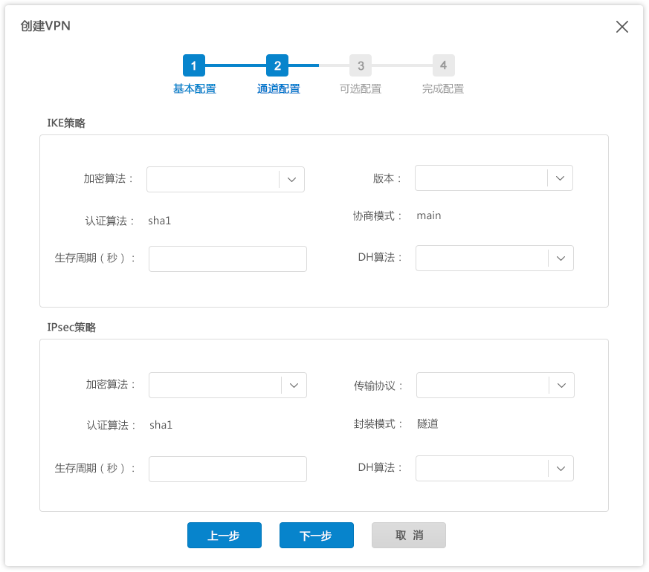

## 步骤三：可选配置

1、功能描述

提供对可选参数的配置界面。

通过“上一步”返回步骤二：通道信息，通道信息应保留用户填入的数据。

通过“下一步”进入步骤四，前提是所有数据项的录入和选择均校验通过，校验不通过时，“下一步”按钮置灰。

返回步骤二，再进入步骤三，步骤三内的参数恢复初始状态。

2、数据项说明

可选参数

|  |  |  |  |
| --- | --- | --- | --- |
| 序号 | 数据项 | 说明 | 备注 |
|  | 最大传输单元 | 默认1500，取值范围≥68，≤999999999 | 必填，不可为空，提示语“请输入68到999999999的整数” |
|  | 失效处理 | 可选：保留、清除、禁用、重启、被对端重启，默认：保留 | 必选 |
|  | 检测间隔（秒） | 正整数，默认30，≤999999999 | 必填，不可为空，提示语“请输入不大于999999999的整数” |
|  | 超时（秒） | 正整数，默认1500，≥间隔，≤999999999 | 必填，不可为空，提示语“请输入不大于999999999的整数” “超时应大于等于检测间隔” |
|  | 发起状态 | 可选：只应答、双向，默认：双向 | 必选 |

3、设计图

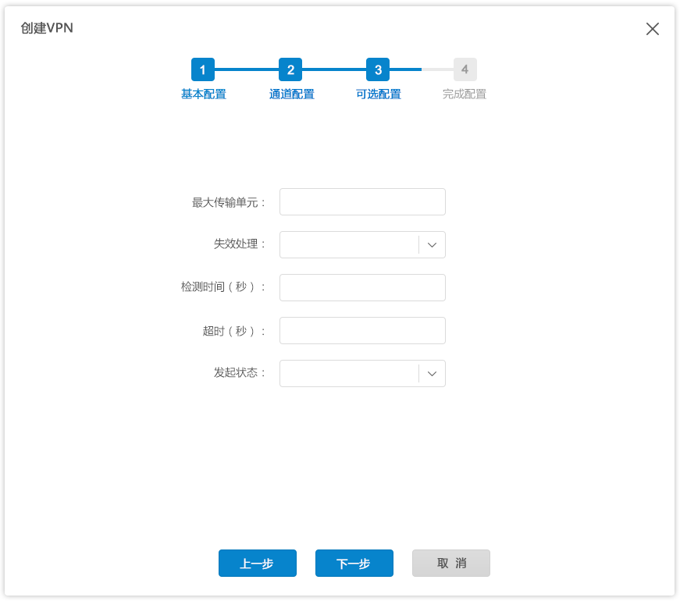

## 步骤四：完成配置

1、功能描述

提供对所有参数的详情展示界面。

通过“上一步”返回步骤三：可选配置，可选参数应保留用户填入的数据。

通过“完成”按钮，完成VPN服务的创建，针对在线付费用户，直接跳转到付费购买VPN页面；

针对配额型用户，提示“VPN服务创建成功”，返回VPN服务列表，同时列表中显示最新创建的一条VPN连接信息。

2、设计图

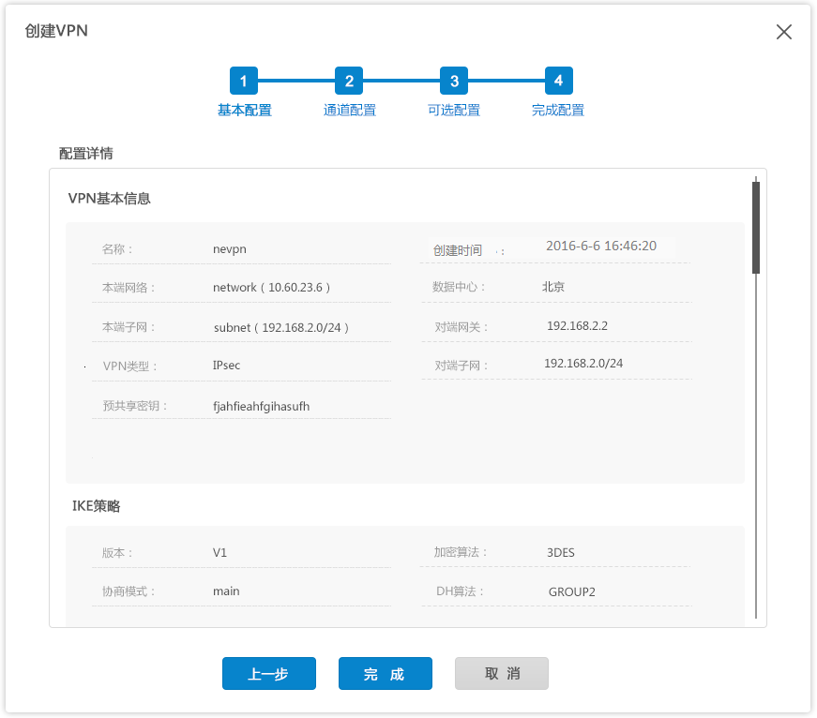

## 编辑

1. 功能描述：

1）可编辑的信息包括：

基本信息：VPN名称、对端网关、对端网段、预共享密钥；

可选参数：最大传输单元、失效处理、检测间隔、超时、发起状态。

2）限制边界与创建时相同。

1. 原型界面：

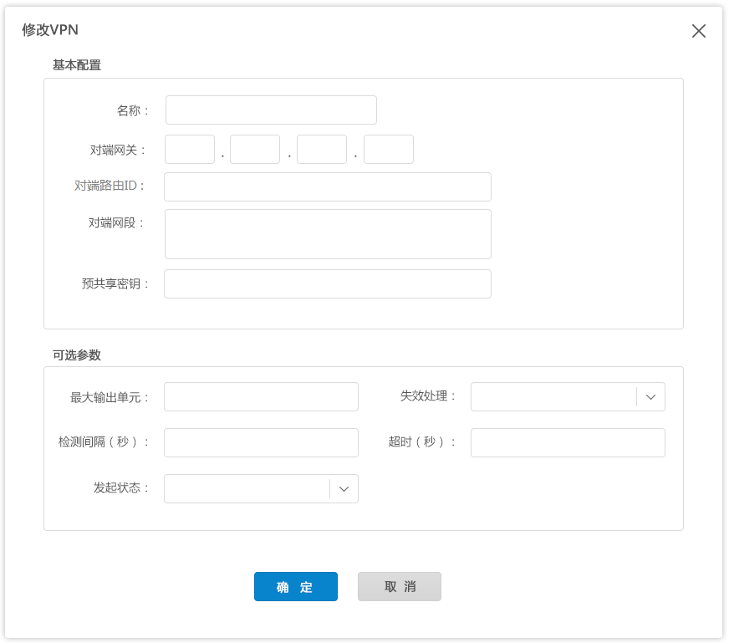

编辑VPN

## 详情

1、 功能描述：

界面样式与创建的“步骤四”基本相同，提供“编辑VPN”按钮，可进入编辑界面。

2、 原型界面：

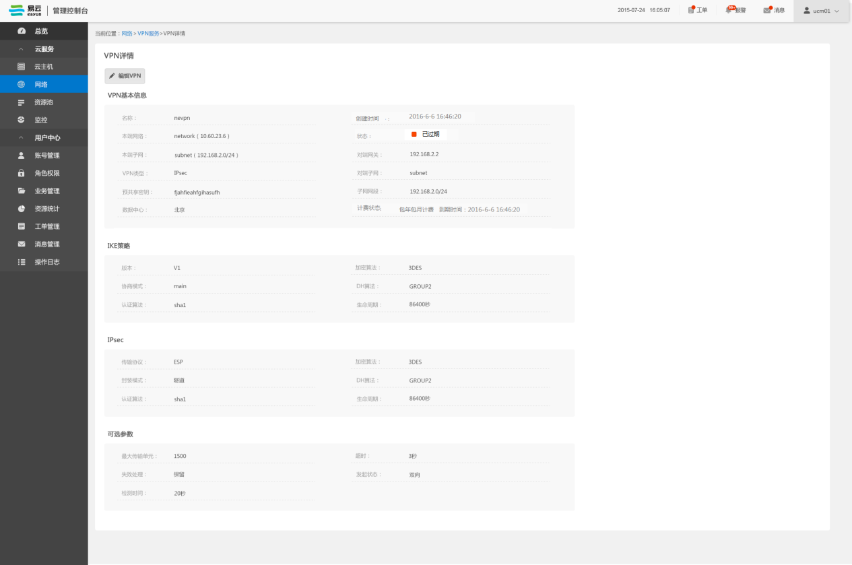

## 删除

删除VPN服务前，需要提供二次确认，“确定删除VPN服务？”

## 欠费处理

1）包年包月：

不提供删除功能，当资源到期时，VPN仍然可以继续使用3*24小时，不可以编辑。

超过3*24小时不进行续费，VPN网关将自动销毁，所有与此VPN的关联项将一并销毁。

客户续费后，新的有效期将基于上一次到期时间进行计算，即客户需要支付欠费期间VPN的使用费用。并恢复编辑功能。

2）按需按量：

提供删除功能，当出现欠费时，由于路由带宽已经变为0，此时VPN服务也是无法使用的，所以欠费期间不进行计费，但无法使用编辑功能，也无法创建新的VPN服务。

客户续费后，恢复编辑功能。新的有效期将基于成功充值时间进行计算。

## 运维中心

## 功能描述

1）比ecsc增加客户、项目、数据中心三列。不提供创建功能。

2）查询：可以根据名称模糊查询，根据客户和项目精确查询。

3）不在列表中显示本端子网和对端子网。详情中增加“客户”。

4）当vpn欠费或过期的处理同管理控制台。

## 设计图

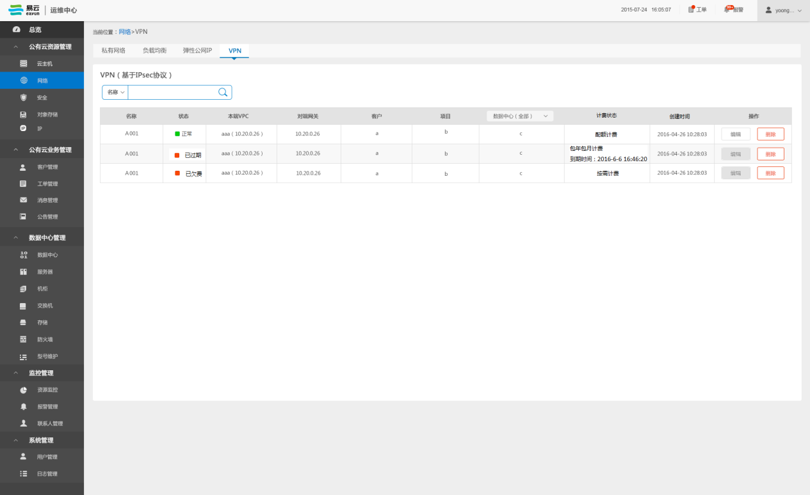

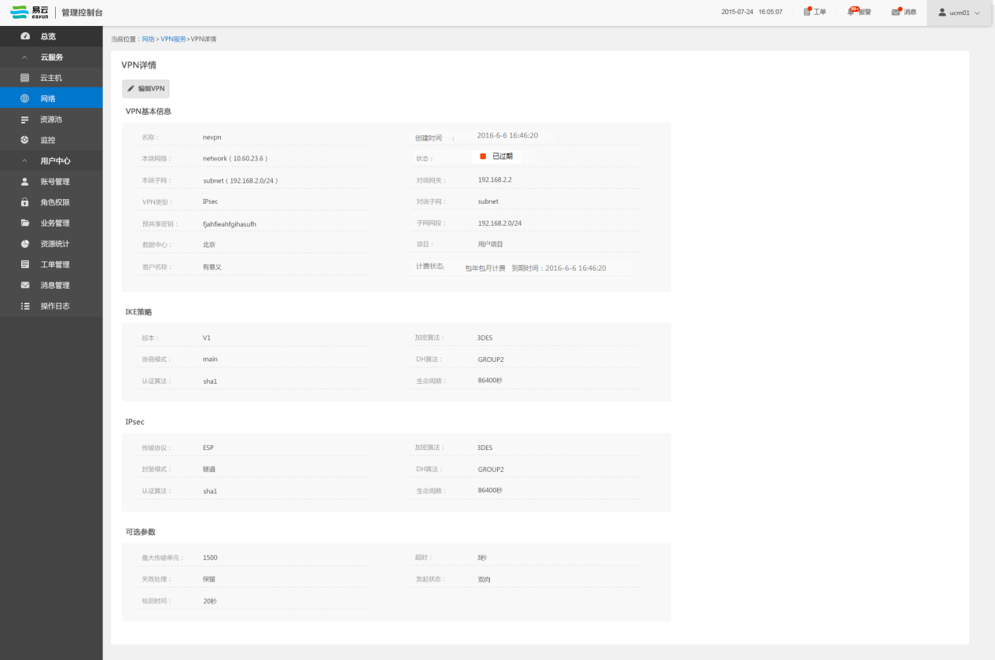

# 权限及日志

## ECSC权限

| **序号** | **功能模块** | **功能点** | **超级管理员** | **管理员** | **普通用户** |
| --- | --- | --- | --- | --- | --- |
|  | VPC | 受管子网绑定、解绑路由 | Y | Y | N |
|  | 查看端口映射 | Y | Y | N |
|  | 创建端口映射 | Y | Y | N |
|  | 编辑端口映射 | Y | Y | N |
|  | 删除端口映射 | Y | Y | N |
|  | VPN服务 | 查看 | Y | Y | Y |
|  | 创建 | Y | Y | N |
|  | 编辑 | Y | Y | N |
|  | 删除 | Y | Y | N |

## ECMC权限

|  |  |  |  |
| --- | --- | --- | --- |
| **序号** | **模块** | **权限功能项** | **说明** |
|  | VPC | 受管子网绑定、解绑路由 | 受管子网绑定、解绑路由 |
|  | 查看端口映射 | 查看端口映射 |
|  | 创建端口映射 | 创建端口映射 |
|  | 编辑端口映射 | 编辑端口映射 |
|  | 删除端口映射 | 删除端口映射 |
|  | VPN服务 | 查看 | 列表展现、查询及查看详情功能 |
|  | 创建 | 创建VPN服务 |
|  | 编辑 | 编辑VPN服务 |
|  | 删除 | 删除VPN服务 |

## ECSC日志

|  |  |  |  |  |
| --- | --- | --- | --- | --- |
| 序号 | 操作项 | 资源类型 | 资源名称 | 说明 |
|  | 添加受管子网 | 私有网络 | 名称（CIDR） |  |
|  | 删除受管子网 | 私有网络 | 名称（CIDR） |  |
|  | 修改受管子网 | 私有网络 | 名称（CIDR） |  |
|  | 添加自管子网 | 私有网络 | 名称（CIDR） |  |
|  | 删除自管子网 | 私有网络 | 名称（CIDR） |  |
|  | 修改自管子网 | 私有网络 | 名称（CIDR） |  |
|  | 受管子网绑定路由 | 私有网络 | 名称（CIDR） |  |
|  | 受管子网解绑路由 | 私有网络 | 名称（CIDR） |  |
|  | 创建端口映射 | 私有网络 | 源IP+源端口→目的IP+目的端口 |  |
|  | 编辑端口映射 | 私有网络 | 源IP+源端口→目的IP+目的端口 |  |
|  | 删除端口映射 | 私有网络 | 源IP+源端口→目的IP+目的端口 |  |
|  | 创建IPSec VPN服务 | VPN服务 | VPN服务名称 |  |
|  | 编辑IPSec VPN服务 | VPN服务 | VPN服务名称 |  |
|  | 删除IPSec VPN服务 | VPN服务 | VPN服务名称 |  |

## ECMC日志

|  |  |  |  |  |  |
| --- | --- | --- | --- | --- | --- |
| 序号 | 操作项 | 操作对象ID | 资源名称 | 资源类型 | 说明 |
|  | 创建IPSec VPN服务 | VPN服务ID | VPN服务名称 | VPN服务 |  |
|  | 编辑IPSec VPN服务 | VPN服务ID | VPN服务名称 | VPN服务 |  |
|  | 删除IPSec VPN服务 | VPN服务ID | VPN服务名称 | VPN服务 |  |

# 其他非功能性需求

## 部署架构

在相同的数据中心内，独立于EayunStack的虚拟化服务部署。

## 交付及部署方式

管理控制台和运维中心中，“VPN服务”均作为独立服务模块展现。